Nuotolinis 3-5 metų vaikams nuo 02.22 „Knygų savaitė“

Sveiki, leiskite prisistatyti, aš meškiukas Tedis. 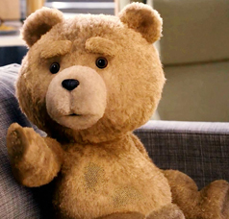

Šią savaitę turėjau keliauti į kasmet Vilniuje organizuojamą knygų mugę,
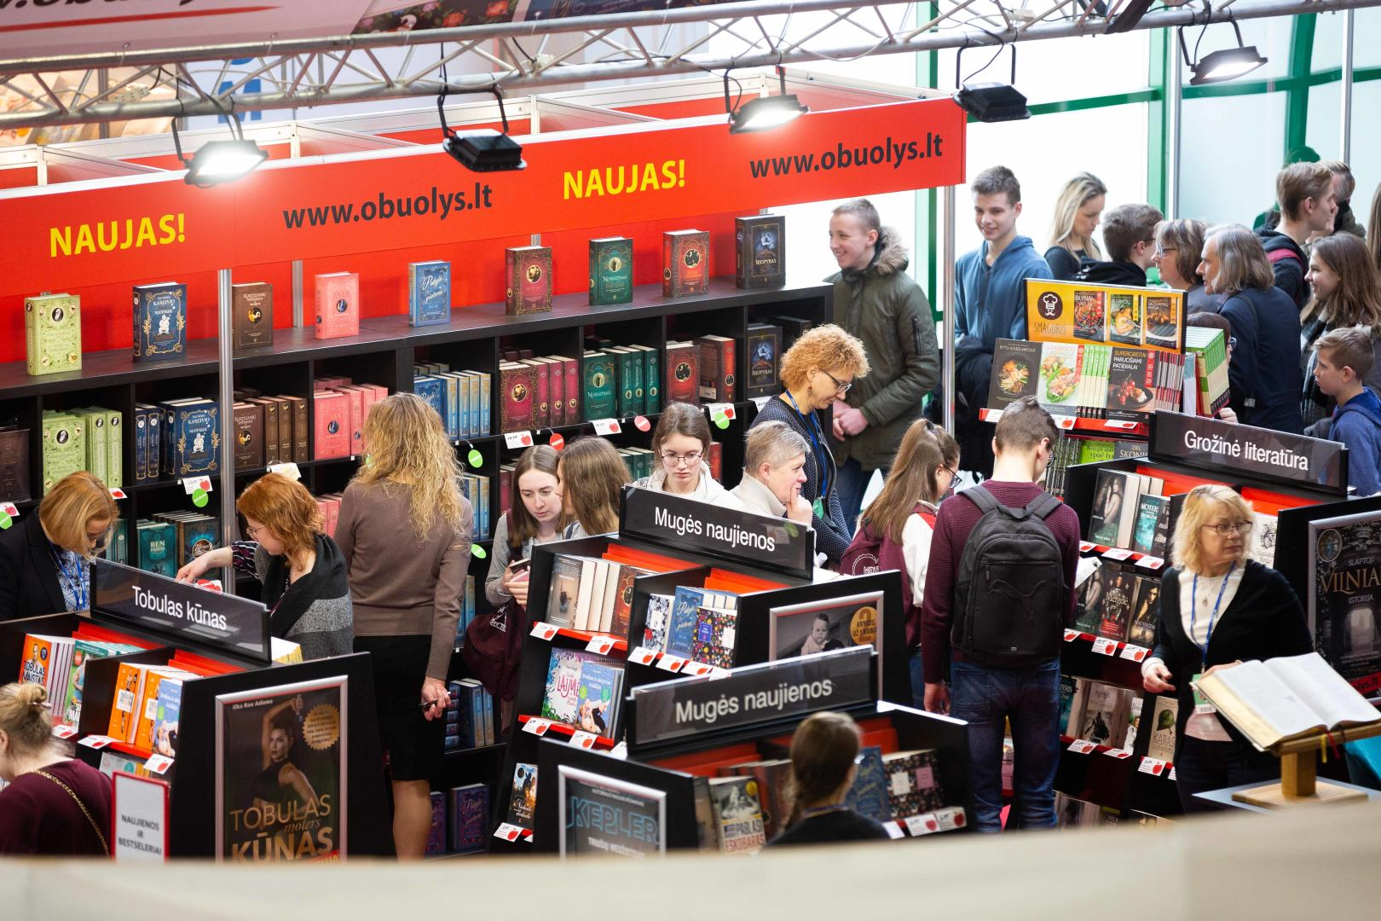
tačiau dėl karantino vietoj knygų mugės organizuojama knygų savaitė.
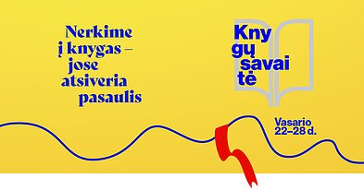
 Knygų tokia gausybė! Kaip išsirinkti tą, kuri tikrai patiks?
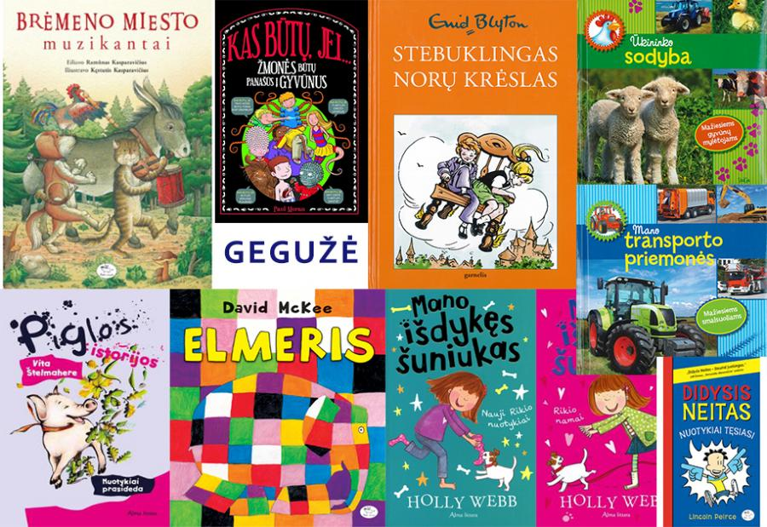
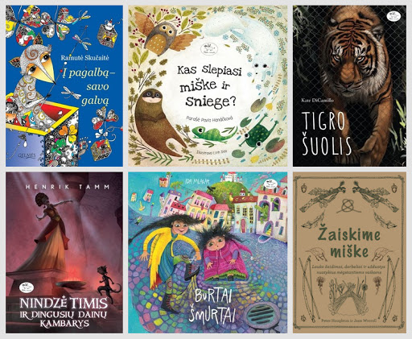
Visiems vaikams, be abejo, patinka knygos su paveikslėliais. Bet vaikiškos knygos visos su paveikslėliais. Tai ką gi rinktis?.. Pabandysiu padėti.
Jei mėgstate pasakas ir nuotykius, galite rinktis pasakų knygeles.
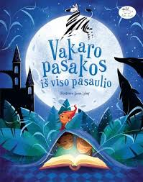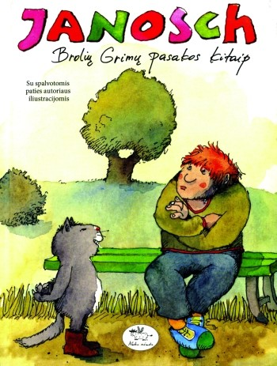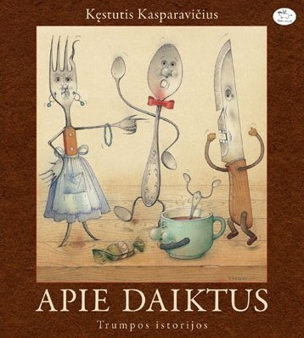
Kviečiu pasiklausyti pasakos apie išdaigų fėją iš knygos „Miglų slėnio Fėjų pasakos“

https://youtu.be/5K1St3xJvX0

Jei ko nors bijai, tau padės knygelės, kurios patars ką daryti, kad būtų geriau.
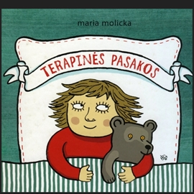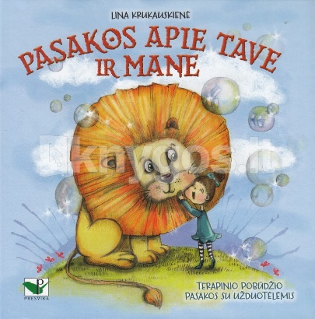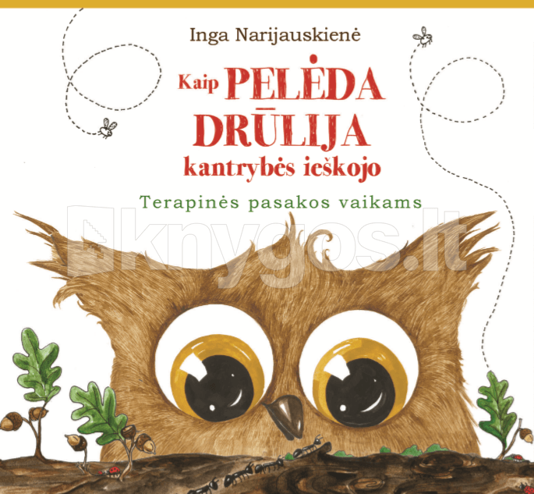

Jei tau patinka mano draugai gyvūnai, rinkis knygeles apie gyvūnus.
,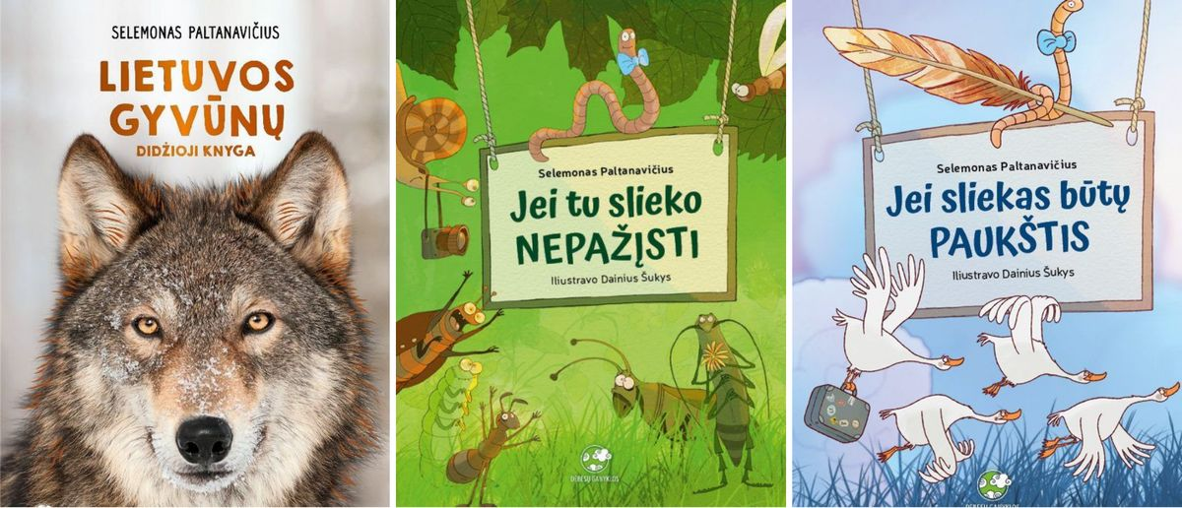 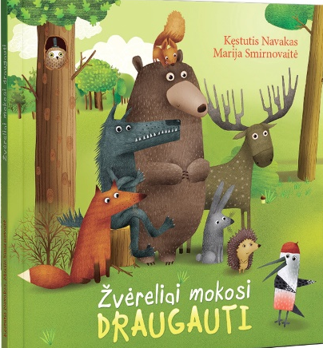
Pasaką „Pelytė Smailytė ir gelbėtojai“ https://youtu.be/vGsKxjMnxGY

Jei neklystų, mergaitės norėtų būti princesėmis, fėjomis, todėl joms galėtų patikti pasakos apie princeses.
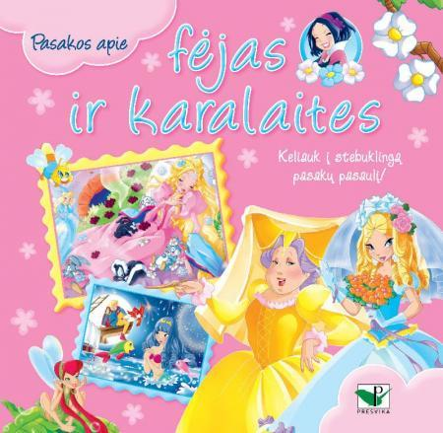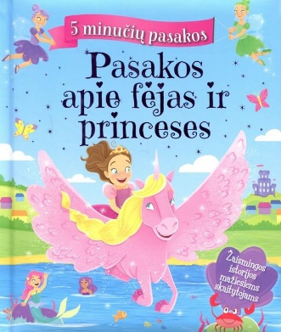
Berniukams turėtų patikti knygelės apie techniką.
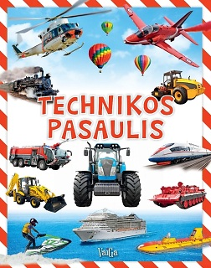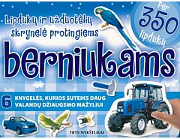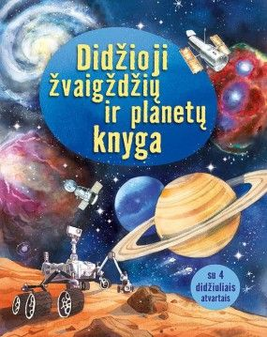
Pažiūrėkite pasakėlę „Skirtingi ratai“ https://youtu.be/_RVM6M25iWA
Jei esi drąsus, nebijai pikto vilko, laumių raganų, esi pasiryžęs netikėtumams, skaityk lietuvių liaudies pasakas. Mūsų senoliai, išties, mokėjo pagąsdinti.
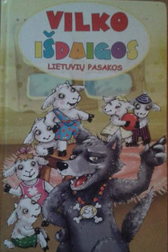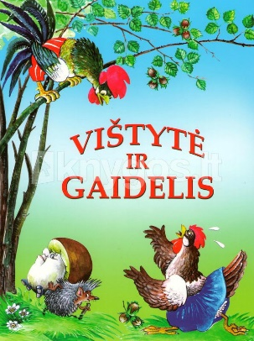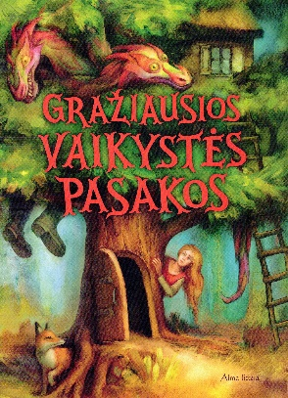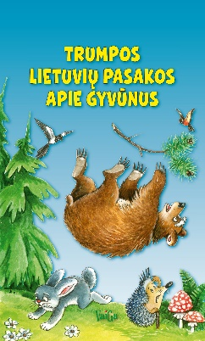
Paklausyk pasakos apie „Vištytę ir gaidelį“ ir pasakykit kas čia kaltas, kur tiesa. https://youtu.be/oWzfF9Ej5go
Jei tau norisi viską sužinoti, rinkis enciklopediją.
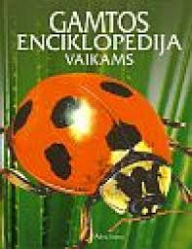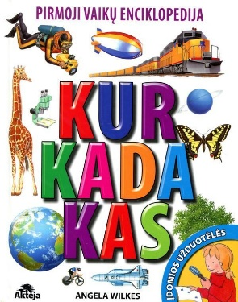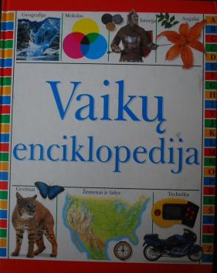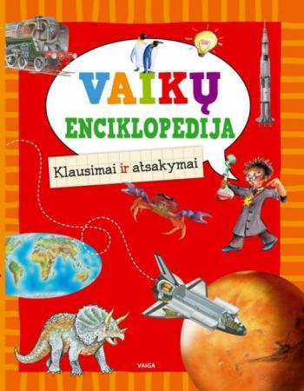
Na, o jei tau patinka, kai žodžiai rimuojasi, tarsi vienas kitą padrąsindami (pvz., buvo buvo, kaip nebuvo, knygos nuo lentynų griuvo), tai rinkis eilėraščių knygeles.
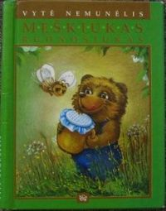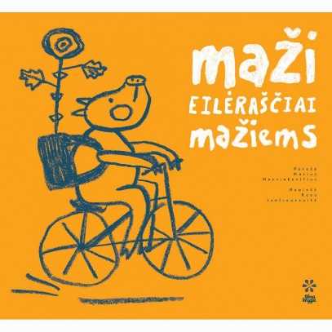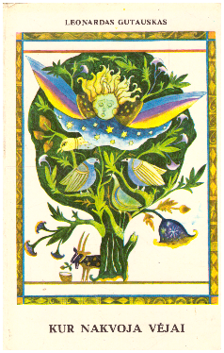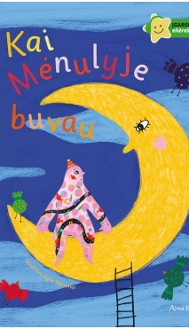
Pasiklausyk eiliuotos Vytės Nemunėlio pasakos „Meškiukas Rudnosiukas“ https://youtu.be/Z8dIB2NL3ys

Pažiūrėk kokias knygeles sukūrė vaikučiai
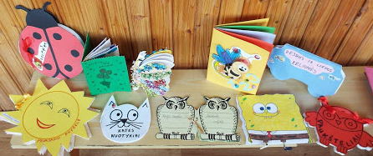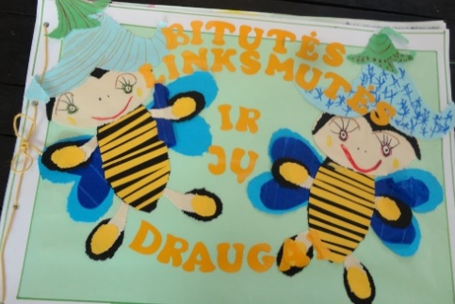
arba vaikų tėveliai, mamytės, močiutės, seneliai, auklėtojos...
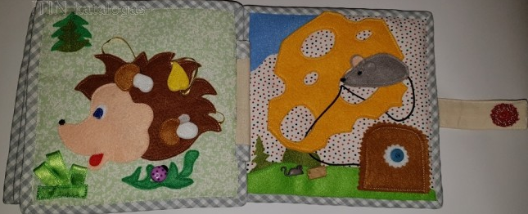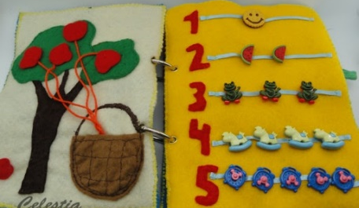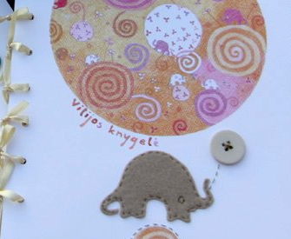

Tu irgi gali sukurti savo knygą.
Tau padės Sigute Ach ir jos liejimo technika https://youtu.be/JfApY95HyOw
Pabandyk! Jei išliesi bent 10 dėmelių - galėsi pasigaminti 10 lapų knygelę!
Sėkmės darbuojantis! Aš tikiu, kad tau pavyks! O jei iškiltų kliūčių, visada padės mama ir tėtis!
Nekantriai lauksiu tavo darbelių. 
Parengė mokytoja metodininkė
Regina Dabužinskienė

